商城广告挡住订货入口：原页面、位置与按钮分段回查｜云上订货系统
广告出现后客户不能顺利订货，先辨按钮是否真被覆盖，还是页面拉长、点击广告跳走或弹窗挡住操作。回原页面核公共广告的应用范围与展示位置，按原图片模板、高度和边距调整，正式保存后重新进入同一客户页面。按钮可见、能点和到达正确对象分别留结果，不能只看装修预览，也不能用旧订单截图说明原遮挡已经修复。

先记录原页面与具体按钮，把覆盖和其他阻断分清
客户手机保留原页面名称、原商品编号、所选规格、受影响按钮与发生时间，再记录手机尺寸和当时画面。商品详情选规格、加购物车与确认订单不是一个入口，先说清哪一步不能继续。能看到按钮但点不到、点后跳到其他页面、滑到底仍找不到按钮和弹出登录提示也不同，不统一记成“广告挡住”，否则管理端容易改错位置。
真正覆盖要保存广告与原按钮重叠的区域及点击结果；内容过长要看滚动到原内容末尾是否仍能操作；误触广告要辨实际点击哪张图片及到达对象。登录或其他弹窗则先读原提示，不能因为后方有广告就归因广告。保留同一原商品与规格，不用另一件商品按钮正常替这次问题通过，也不要把点击宣传图片的结果写成订货按钮结果。
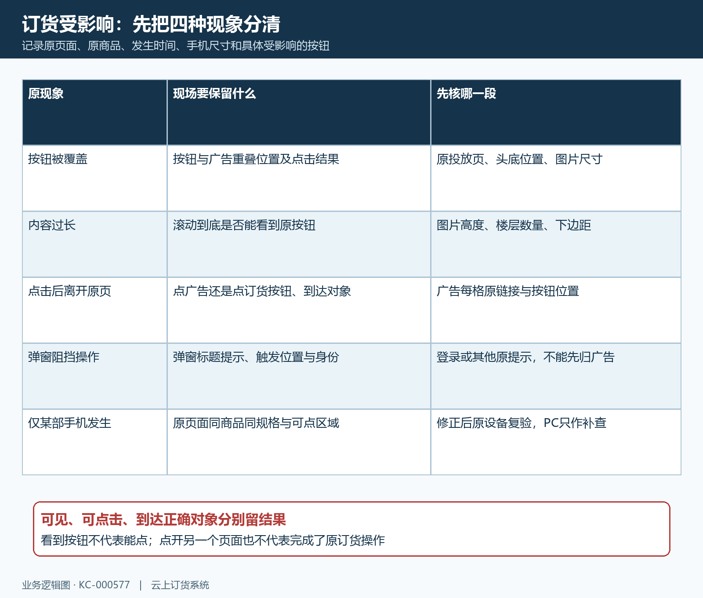
图1：四种订货受影响现象对应不同证据，先辨真正覆盖、页面拉长、广告跳转和弹窗；流程示意不能证明原设备上的遮挡已出现或已消失。
管理端PC进入装修的“内容管理→公共广告”，对照“将公共广告应用到以下页面”和“展示位置”，再进入原广告楼层。公共广告与某个微页面自有图片楼层、活动魔方海报、优惠券领取条不是同一配置；先辨问题画面属于哪个原入口，不能用券面值、领取期限或活动状态解释广告占用。遇到其他来源的内容，应回它的原页面处理。
保留原应用页面、位置、图片格位、高度与下边距，再修改原问题。本项无覆盖优先级“层级”控件，不能移用其他配置的层级或承诺降低层级恢复订货；实际影响须核原手机页面与按钮，PC装修预览仅作线索。

先核实际应用页面，再核头部或底部位置
公共广告应用页面只有“微页面”和“商品详情”，可以分别勾选。某个商品详情被影响时先查商品详情是否选中，某个微页面被影响时核原微页面，不能从一处广告可见推成全商城自动投放。默认主页与微页面也要分清，不能认定默认主页与微页面同样展示公共广告；不要拿主页未显示证明广告整体保存失败。
“展示位置”选“页面头部”或“页面底部”，分别放在原内容前后，并不是全商城悬浮按钮开关。头部广告可能使原商品信息往后，底部广告可能增加页面长度，哪个影响订货需对照原按钮位置。设置中没有购物车、确认订单或订单详情的应用项，问题发生在那里时先辨其他内容、弹窗或原页面操作，不自动认为同一公共广告直接投到了该页。
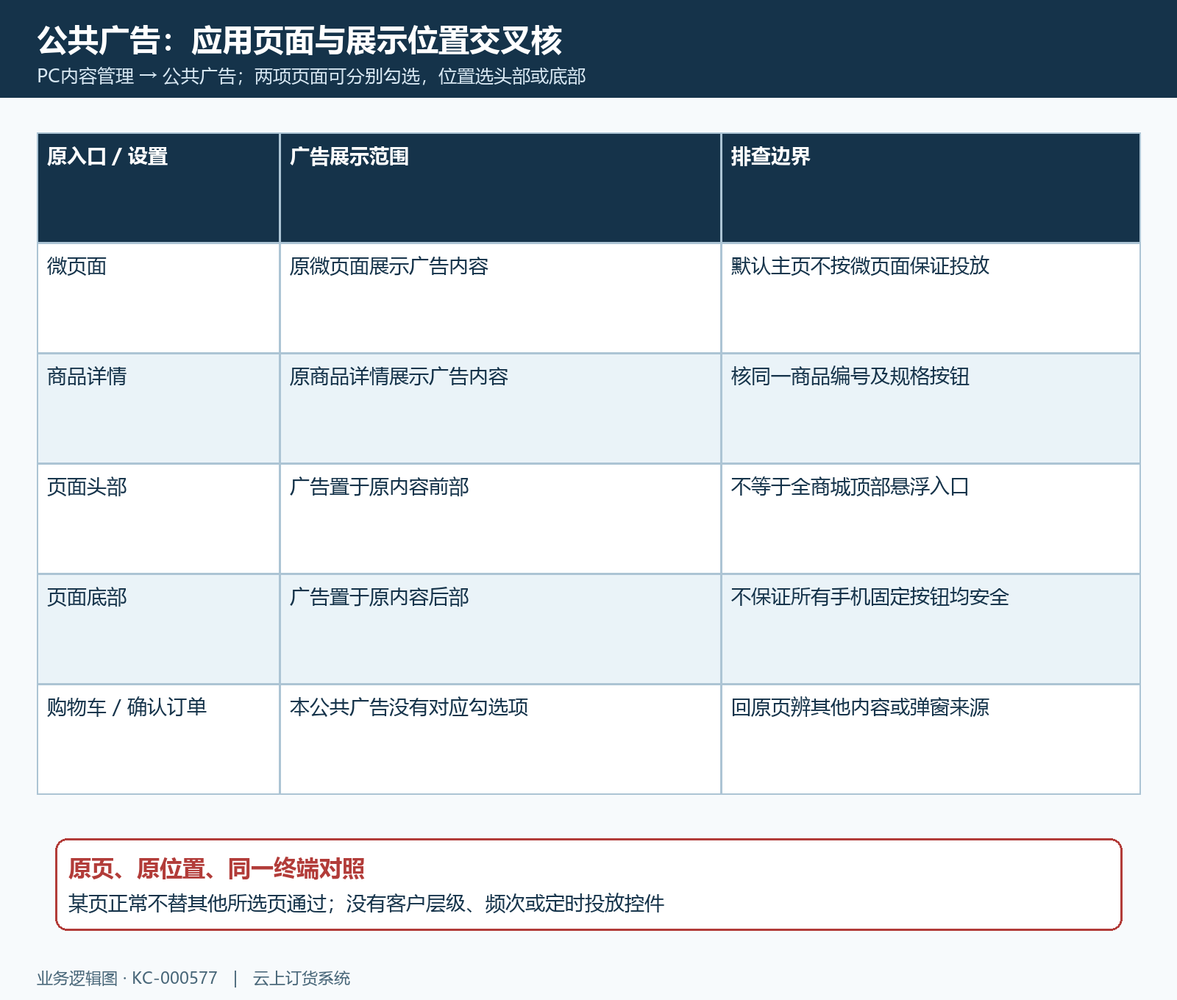
图2：公共广告只按微页面、商品详情与头部、底部逐项核，确认订单没有本设置勾选项；默认主页不套微页面投放。
核范围时分别记录每个所选页面与实际到达对象，不能只取消微页面就认商品详情已同时停用；位置改动也不能代替范围修正。若先缩减影响，可取消受影响那类页面的公共广告并保存，保留其他正常范围；是否采用此方案按原业务宣传需要决定，不为试验删除原商品、优惠券活动或客户订单。
底部商品详情虽有给页面底部预留空间的显示处理，不能由此保证任何手机、图片高度或固定按钮都不重叠。原手机仍须核规格选择、数量和订货按钮。此处没有定时、频次和客户名单投放字段，不把其他楼层可见设置套成公共广告全局条件；原客户身份只用于回到同一操作上下文，不凭换客户成功排除原问题。

图片模板高度与下边距分别调整，不把空高度当隐藏
原公共广告里的“图片广告”按“模板样式”维护每个图片格位，界面会给对应推荐尺寸。常见等宽格位提示宽七百五十、三百七十五、二百五十、一百八十八或一百五十像素，分上下或大小格的模板还会按位置给不同高度。选定模板后逐格看提示，不用一张整幅海报尺寸替所有格位；比例不一致会使图片变形，广告文字也可能难读。
“高度”范围一至三千，空值或小于等于零会提示校验并回到四百，不是把广告隐藏。想减少占用先保留原值，再按模板与原图比例调整到合适高度；清空后画面仍高时先看回填结果，不能反复填零。缩小广告后要检查图片文字和点击范围，不能以按钮露出为唯一标准，让原宣传内容已经无法辨认。
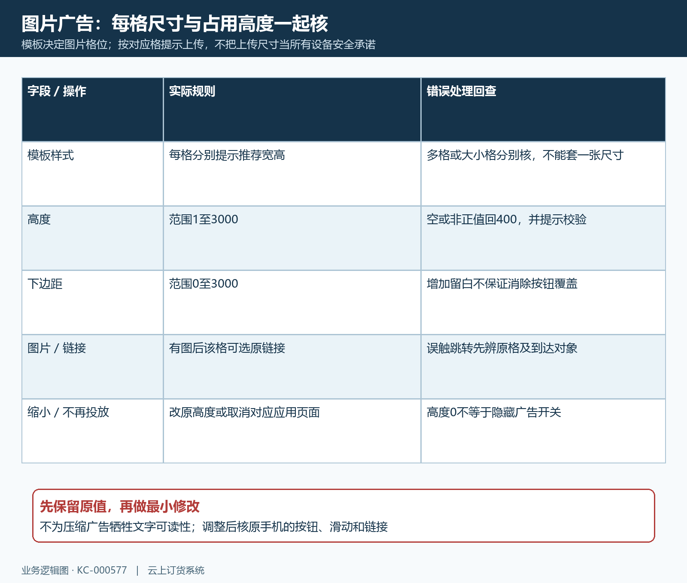
图3：各格推荐尺寸、高度与下边距分别核对；空或非正高度回400，0不用于隐藏广告，改边距不保证修复。
“下边距”范围零至三千，用于原楼层后方的留白，不等于固定订货按钮的通用安全距离。增加边距可能让页面更长，减少边距也不能保证覆盖消失；要与原高度、楼层数量和头底位置一起核。公共广告可以包含多个内容楼层，不是只有一张图片，逐层定位哪一处增加占用，不能只改第一张就认整段广告已压缩。
有图片后该格显示“链接”，链接按原格维护。客户点后离开原页面时先看实际点中哪格、原链接及到达对象，别把误触跳转当按钮无法点。换图或模板后重新核当前显示格位与目标，不能由新宣传文字推定链接已经自动更换。具体目标页的交易规则仍应回原目标确认，图片显示及链接配置不能代替商品可售、客户价格或订单结果。

楼层暂存正式保存重进原页，逐段核保留结果
在原图片楼层调整模板、每格图片、高度、下边距和需要修正的链接，读校验提示后确认。楼层确认承接暂存，弹窗关闭不代表公共广告已经正式保存。再核应用页面与展示位置，使用公共广告“保存”，保留提示及时间；不能只在装修预览里看到高度变小就告知客户配置已生效，也不能用另一篇微页面保存替本公共广告保存。
重新打开公共广告，逐项核应用页面、位置、原楼层及修改值是否保留，再从原客户入口重新进入原商品详情或微页面。成功字样本身不能代替原值读取，也不证明当前租户所有数据已保存。返回不明时保存原提示及最终读到的值，区分楼层没确认、公共广告没保存、原页读旧内容与实际覆盖仍在，不把它们合成一个结论。
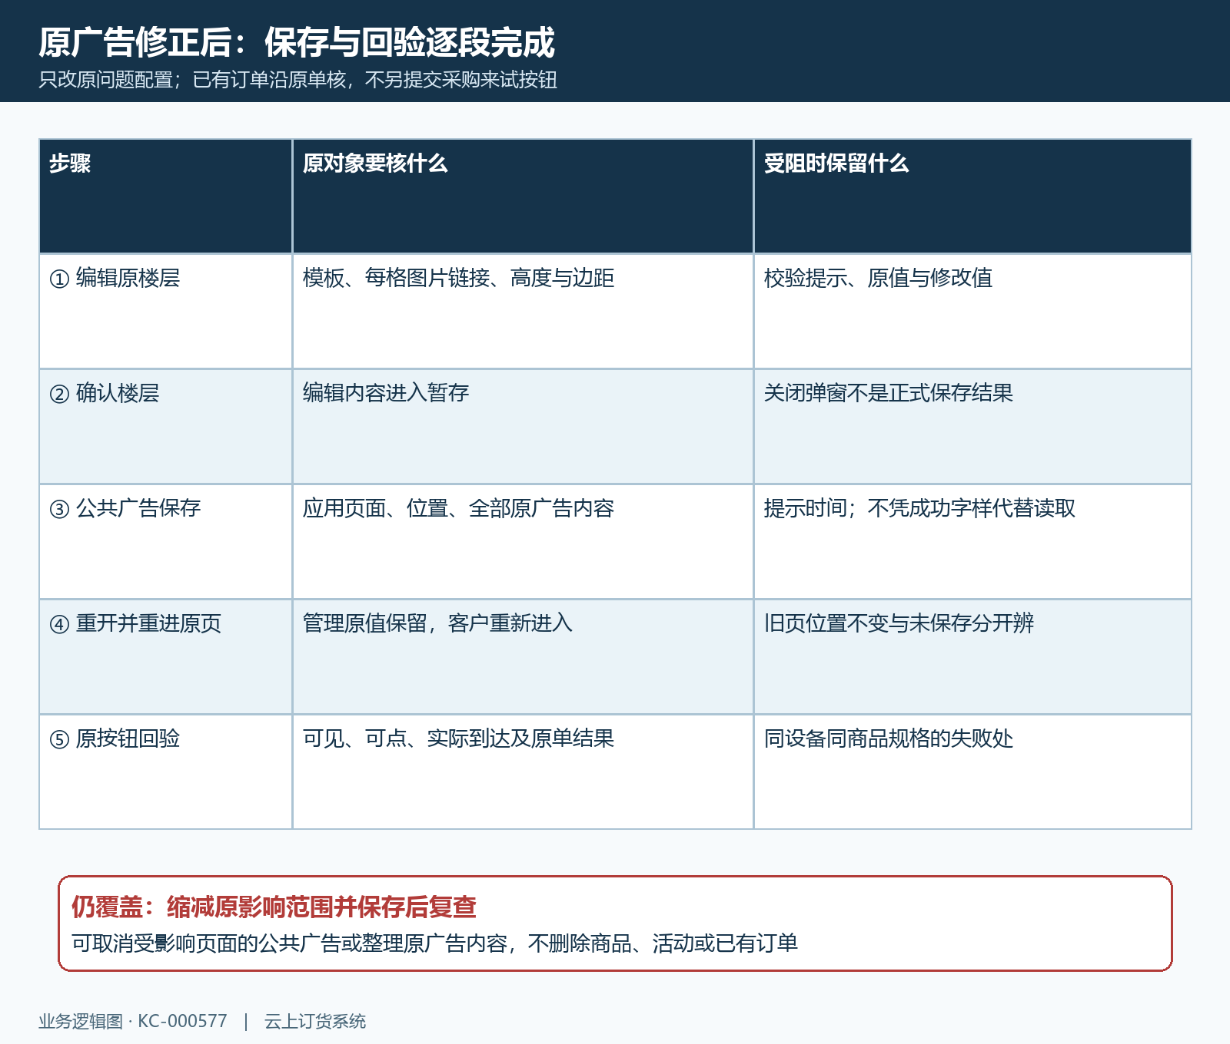
图4：楼层暂存、公共广告保存、重开读取与客户重进原页分开验；原按钮可见、可点、到达正确对象才有对应结果。
展示位置修改后尤其要重新进入原客户页面核。已经打开的客户页面更新广告内容时，不保证展示位置也随之刷新，不能在旧页看到位置未动就马上断言保存失败；也不能说客户旧页面一定即时移动。先核管理原值，再重新进入同一原页面，若仍不一致，保存这两段的对象、时间与结果，避免反复无依据改图。
仍影响原按钮时，可先取消受影响页面的公共广告或整理原广告楼层，保存并重进后复查原操作。公共广告允许内容为空，删除最后广告楼层与删除商品不同，但处理前仍保留原图与配置，明确停止的是原广告内容。不要清除正常页面所有装修、重建商品或重做已有订单；每次修正都要与原失败处有对应结果。

原手机按钮和原订单结果分别回验，确认页不套公共广告
原手机回同一商品详情，按原商品编号、原规格和数量核相关操作区，先看按钮是否完整可见，再看可点区域与实际到达对象。原微页面则先看广告前后内容能否正常浏览、链接是否去原目标，再沿原订货入口核。PC宽屏从同一原对象补查，不能用桌面能点击替手机通过，其他手机尺寸只补覆盖范围，不替原失败设备。
如果原问题发生在确认订单，先记录该页底部“确认订单”按钮及其他弹窗，不把它直接列为公共广告的应用页面。历史手机确认订单页显示商品金额一百二十元、券抵扣十元、应付一百一十元及确认按钮，只帮助识别原按钮所在位置；图里没有展示公共广告，也没有原广告修改前后的对照，不能证明广告覆盖、保存或恢复。
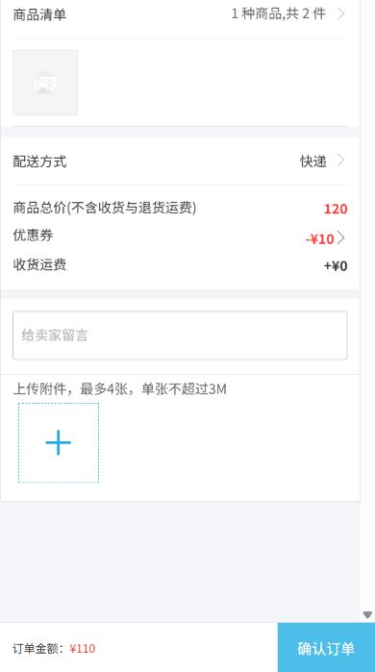
图5：历史真实手机确认订单页：商品金额120元、券扣10元、应付110元及底部“确认订单”，仅识别原确认按钮。没有展示公共广告，不证明当前广告遮挡、位置调整、保存、提交或支付结果。
按钮可以点击以后还需辨实际结果：进入原规格选择、购物车、确认页或出现原提示，不能仅凭可见标记订货成功。已有订单沿原单号核所购商品规格数量与状态，不另提交真实采购试按钮；有支付结果也沿原交易处理，不拿券抵扣旧订单或另一笔成功采购证明本次操作闭环。广告展示、入口恢复和原订单结果分别有依据。
交接记录原页面与原商品、受影响按钮、发生时间和设备、原应用范围位置、图片格位与高度边距、保存提示和重开值、重进后的实际点击结果。标明已核哪段及尚未覆盖的终端或操作。流程示意与历史确认页仅帮助辨认排查对象，不能证明当前广告已修复或交易已完成；原设备按钮和既有订单结果未核清时分别列待核。

下一步学习
本篇完成后可继续学习公共广告投放与展示位置（KC-000431），先按原页面和广告内容配置，再核客户侧订货入口。

